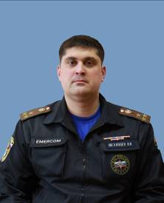


Праздник

8 марта – Международный женский день!

Уважаемые коллеги!
От имени руководства Главного управления
МЧС России по Приморскому краю
хочу поздравить вас
С МЕЖДУНАРОДНЫМ ЖЕНСКИМ ДНЁМ!

От имени командования и личного состава Главного управления МЧС России по Приморскому краю тепло и сердечно поздравляем всех женщин сотрудников подразделений МЧС России по Приморскому краю с наступающим Международным женским днем 8 Марта!
Этот первый весенний праздник наполнен чувством особой признательности прекрасной половине человечества. Вы храните тепло домашнего очага, окружаете заботой и вниманием родных и близких, растите детей, работаете, ни в чем, не уступая мужчинам, а порой и превосходя их в инициативности, исполнительности, ответственности за порученное дело.
Женщина – олицетворение самого доброго: любви, материнства, света и тепла родного дома, семейного уюта, красоты. Благодарим вас за заботу и доброту, за понимание и поддержку, за душевное тепло и милосердие.
Желаем вам оставаться такими же милыми, душевными, исполненными доброты и обаяния. Будьте счастливы, любимы, успешны во всем!

С уважением,
Врио начальника Главного управления
МЧС России по Приморскому краю
полковник О.А. Шеховцев

В выпуске:
Стр. 2
Соревнования на
противопожарную тематику прошли во Владивостоке

Стр. 2
Специалисты Главного управления МЧС России по Приморскому краю приняли участие в коллегии ДВРЦ МЧС России

Стр. 2
Инспекторы ГИМС предупреждают об опасности выхода
на лед

Стр. 3
Спасатели совместно с инспекторами ГИМС провели совместный рейд по акватории Амурского залива

4 марта 2011 г. 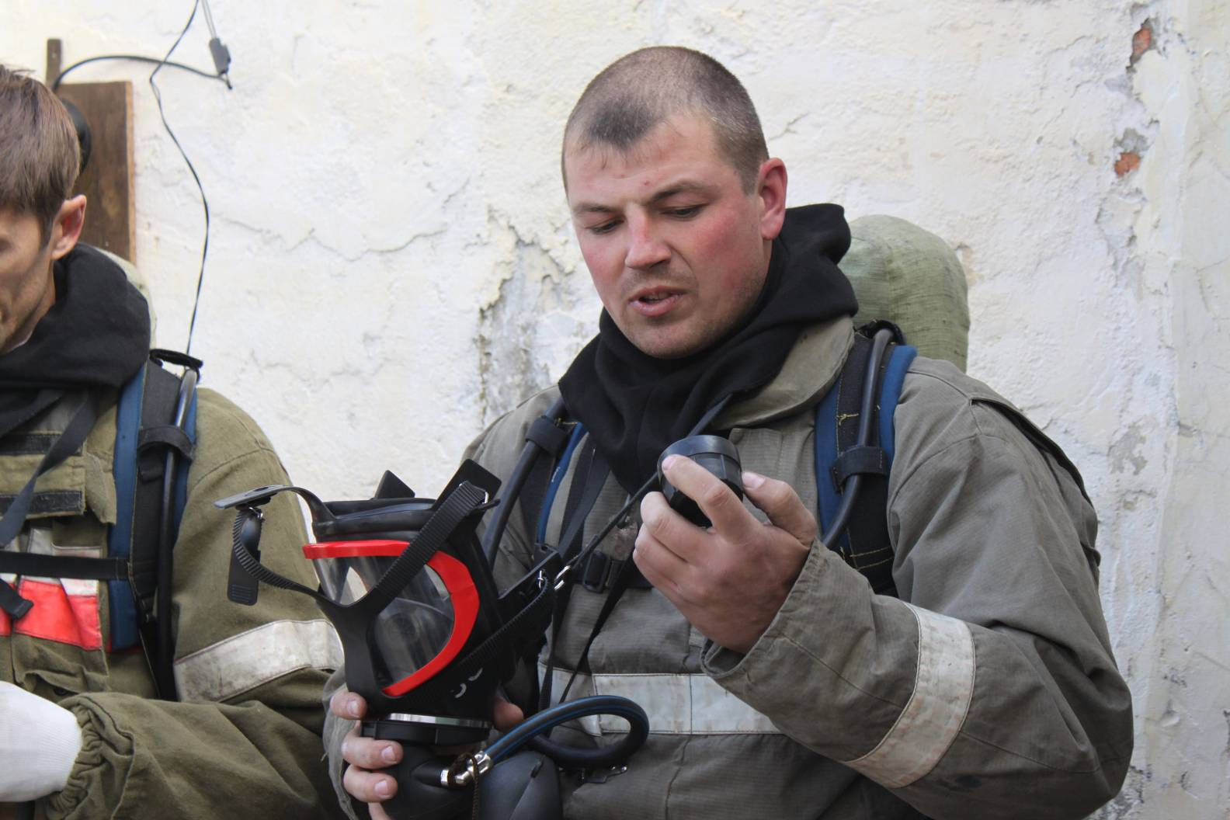

26 апреля 2007 г
МЧС России

МЧС России

Издание Главного управления МЧС России по Приморскому краю

Издание Дальневосточного регионального центра по делам гражданской обороны, чрезвычайным ситуациям и ликвидации последствий стихийных бедствий

8 марта – Международный женский день!
ИНФОРМАЦИОННЫЙ БЮЛЛЕТЕНЬ

ИНФОРМАЦИОННЫЙ БЮЛЛЕТЕНЬ

04.03.11 г. ИНФОРМАЦИОННЫЙ БЮЛЛЕТЕНЬ «СПАСАТЕЛЬ ПРИМОРЬЯ» 2 стр.

26.04.07 г. ИНФОРМАЦИОННЫЙ БЮЛЛЕТЕНЬ «СПАСАТЕЛЬ ДАЛЬНЕГО ВОСТОКА» 2 стр.
Соревнования

Специалисты Главного управления МЧС России по Приморскому краю приняли участие в коллегии ДВРЦ МЧС России

1 февраля в Главном управлении МЧС России по Приморскому краю в селекторном режиме прошла коллегия Дальневосточного регионального центра МЧС России. На которой были рассмотрены вопросы подготовки территориальных подсистем РСЧС субъектов Российской Федерации к безаварийному пропуску паводковых вод, подготовке к пожароопасному периоду 2011 года. А также мониторингу и прогнозированию лавинной опасности в субъектах ДФО. В ходе коллегии были заслушаны доклады председателя КЧС при Администрации Приморского края Олега Мельникова по готовности территориальной подсистемы РСЧС к безаварийному пропуску паводковых вод на территории Приморского края. Вторым вопросом была подготовка к пожароопасному периоду 2011 года. Следует отметить, что подобные коллегии с участием представителей Администрации Приморского края, всех взаимодействующих министерств и ведомств помогают совместно разработать мероприятия по защите населения и территории края от чрезвычайных ситуаций природного и техногенного характера. А также организовать взаимодействие и оперативное реагирование на чрезвычайные ситуации, вызванных сезонными рисками.

Пресс-служба ГУ МЧС России по Приморскому краю

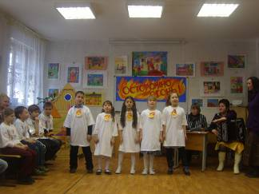

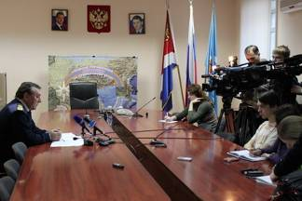
Соревнования

Соревнования на
противопожарную тематику прошли во Владивостоке

9 февраля в центре детского творчества Советского района города Владивостока прошли районные соревнования по противопожарной тематике среди детских клубов, под девизом «С огнем шутить нельзя!».
Первым этапом состязаний стал конкурс «Осторожно огонь». В нем ребята называли самые распространенные причины пожаров, происходящих в жилье. Вторым этапом стала противопожарная игра «Что неверно сделал я». В ходе, которой ребятам предлагались различные ситуации, связанные с возникновением пожара, заведомо в них закладывались неправильные действия при возникновении возгорания. Детям предстояло найти ошибки в действиях, объяснить, почему так нельзя поступать, а затем рассказать правильный алгоритм действий при пожаре.
Третьим испытанием стал интеллектуальный конкурс «Игра с огнем», в котором ребятам задавались различные вопросы по противопожарной тематике, на которые дети должны были правильно ответить.

Четвертым этапом стала викторина на знание знаков пожарной безопасности. Ребятам раздавались знаки пожарной безопасности, после чего они объясняли значение каждого из знаков.

Соревнования

Инспекторы ГИМС предупреждают об опасности выхода на лед

22 февраля 2011 года в Главном управлении МЧС России по Приморскому краю главный государственный инспектор ГИМС по Приморскому краю Л.Ф.Маковецкий провел брифинг по теме: «Профилактика происшествий на водных акваториях Приморского края».
В ходе брифинга главный государственный инспектор ГИМС по Приморскому краю предупредил жителей и гостей Приморья об опасности выхода на лёд, а также напомнил о запрете выезда на лёд на автотранспорте. Несмотря на все предупреждения и установленные аншлаги, сотрудники ГИМС продолжают фиксировать случаи выезда на лёд на автотранспорте.
Всегда необходимо знать и учитывать, что толщина льда даже на одном водоёме не везде одинакова. Тонкий лёд находится у берегов, в районе перекатов и стремнин, в местах слияния рек или их впадения в море (озеро), на изгибах, излучинах, около вмерзших предметов, подземных источников, в местах слива в водоемы теплых вод и канализационных стоков.
Чрезвычайно опасным и ненадёжным является лёд под снегом и сугробами. Опасность представляют собой полыньи, проруби, лунки, трещины, которые покрыты тонким слоем льда.
Такой лёд является наиболее опасным, при продвижении он проламывается, и человек неожиданно попадает в холодную воду. В такой ситуации гибель наступает в результате утопления, холодного шока, а также от переохлаждения через 15-20 минут после попадания в воду.

Пресс-служба ГУ МЧС России по Приморскому краю

04.03.10 г. ИНФОРМАЦИОННЫЙ БЮЛЛЕТЕНЬ «СПАСАТЕЛЬ ПРИМОРЬЯ» 3 стр.

26.07.07 г. ИНФОРМАЦИОННЫЙ БЮЛЛЕТЕНЬ «СПАСАТЕЛЬ ДАЛЬНЕГО ВОСТОКА» 3 стр.

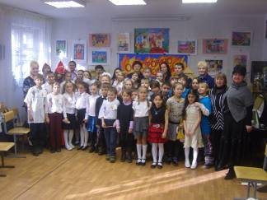
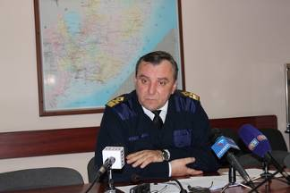
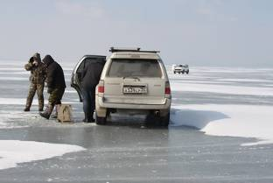
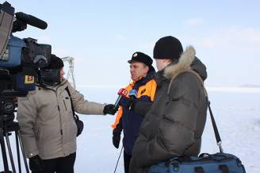
Соревнования

Спасатели совместно с инспекторами ГИМС провели совместный рейд по акватории Амурского залива

27 февраля спасатели Владивостокского ПСО совместно с инспекторами ГИМС провели совместный рейд по выявлению нарушителей постановления Губернатора Приморского края о запрете выезда на лёд автотранспортных средств.
Как отметили спасатели, основной целью рейда было не наказание, а предупреждение рыбаков-любителей об опасности выезда на лёд. На сегодняшний день под воздействием ветровых нагрузок и течения ледовое поле на морских акваториях Приморского края неоднородно по своей структуре и представляет реальную опасность для выезжающих на него на личном автотранспорте рыбаков-любителей. Согласно статистике с начала 2011 года в Приморском крае ушли под лёд 11 автомобилей, при этом погибло 2 человека.
Несмотря на все предупреждения, рыбаки любители продолжают выезжать на лёд, спасатели ежедневно фиксируют такие случаи, потому чтобы привлечь внимание общественности в рейд были взяты, представили СМИ.

Пресс-служба ГУ МЧС России по Приморскому краю

Закрытие навигации

Согласно постановлению Губернатора Приморского края от 31 мая 2010 года № 58-пг о внесении изменений в постановление Губернатора Приморского края от 24 апреля 1998 года № 196 «Об утверждении Правил охраны жизни людей на водных объектах Приморского края и Правил пользования водными объектами для плавания на маломерных судах Приморского края» и на основании Устава Приморского края принято решение дополнить раздел 6 Правил пунктом 6.8. следующего содержания:
«6.8. На водных объектах Приморского края запрещается:
-оборудование и эксплуатация ледовых переправ в случае отсутствия документов, разрешающих их оборудование - выезд на лед автотранспорта;
- купание в зимний период, периоды становления и вскрытия ледяного покрова в местах, не оборудованных для этих целей; выдаваемых органами местного самоуправления, и документов, разрешающих их эксплуатацию, выдаваемых ГИМС и органами государственной инспекции безопасности дорожного движения Управления внутренних дел по Приморскому краю;
Несмотря на неоднократные предупреждения Главного управления МЧС России по Приморскому краю продолжаются выезды автомобилей на лед. На протяжении многих лет фиксируются случаи проламывания льда и попадания автотранспорта в полыньи.
Главное управления МЧС России по Приморскому краю призывает любителей подледного лова проявлять осторожность и не подвергать свою жизнь опасности, выезжая на автотранспорте на лед.
Помните, что экстренный вызов спасателей – это залог вашей безопасности.

Отдел ГИМС ГУ МЧС России по Приморскому краю

Соревнования

(продолжение, начало на стр. 2)
В заключительном пятом этапе соревнований каждая из команд подготовила домашнее задание, театрализованную постановку сказки «Теремок» на современный лад. Жюри следовало выбрать лучшую постановку.
В ходе соревнований между командами завязалась упорная борьба, разрыв между участниками был минимальный. Подвести итоги для жюри соревнований было не легко, и все же в упорной борьбе призовые места распределились следующим образом:
Первое место заняла команда «Прометей», клуба имени Л.В. Кудаковского;
Второе место - команда «Огненный байкер», клуба «Спутник»;
Третье место – команда «Искорка», клуба имени С.М. Кирова.
Победители конкурса получили грамоты и подарки, а участники поощрительные призы. Организаторами соревнований выступили: Приморское краевое отделение Всероссийское добровольное пожарное общество, Центр детского творчества Советского района и отдел надзорной деятельности Советского района города Владивостока. Важно отметить, что такие соревнования проходят регулярно и направлены в первую очередь на воспитание в подрастающем поколении культуры безопасности. А игровая форма соревнований помогает лучше усвоить правила пожарной безопасности

Пресс-служба Главного управления МЧС России по Приморскому краю

Бюллетень выпущен под редакцией ГУ МЧС России по Приморскому краю: О.А.Шеховцевой, М.А.Исаметова, Д.А.Пилипчака.
А.В. Куликова. Тел.: (4232) 40-09-70; Факс: (4232) 43-28-27 E-mail: press_mchs@mail.ru,

Бюллетень выпущен под редакцией служащих ДВРЦ МЧС России О.В. Алькиной, Е.О. Потворовой
Тел.: (4212) 59-93-97 Факс: (4212) 21-89-01 E-mail: postmaster@dvrc.khv.ru, press_dv@rbcmail.ru www.dvrc.mchs.gov.ru

